广场宣传提意识 集中销毁震违法——获嘉县市场监管局组织开展2022年“3.15”消费维权暨销毁不合格食品药品展示活动

又是一年春风绿，又是一年“3.15”。为营造良好的市场环境，维护消费者的合法权益，3月15日，县市场监管局在政府广场组织开展“3.15”消费维权暨销毁不合格食品药品展示活动，县公安局、检察院、教体局、卫健委等13家部门参加了活动。

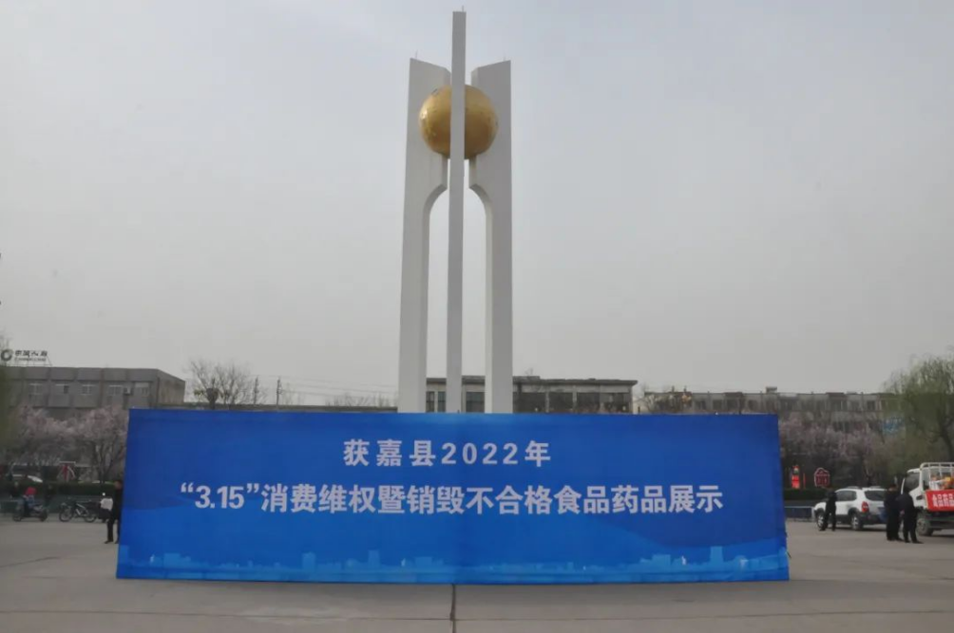

活动主会场采取设立咨询服务台、假冒伪劣商品展示台、设置宣传展板、发放宣传资料、循环播放公益宣传片、集中展示不合格食品药品销毁物资等多种形式进行宣传。在宣传展板前，群众认真观看，了解我县在保护消费者权益、打击假冒伪劣、保障食品药品安全等方面所做的工作；在假冒伪劣食品药品展示台前，工作人员耐心地向群众讲解如何辨别假冒伪劣商品、如何规避消费陷阱，有效提高广大群众分辨能力,增强自我保护意识。

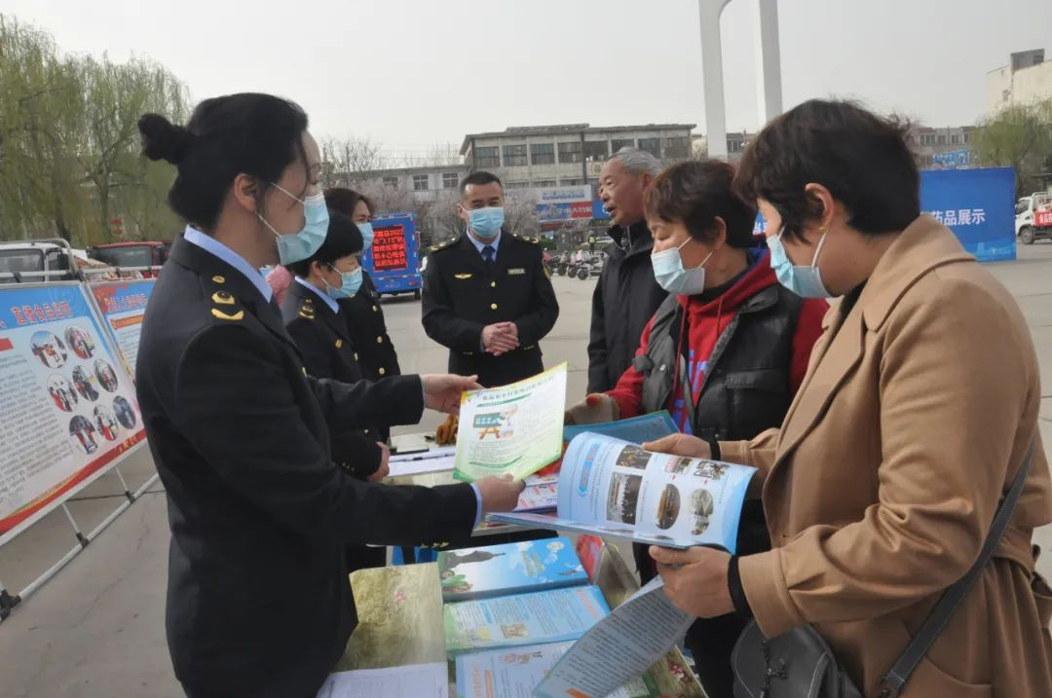

期间，16辆满载过期变质、假冒伪劣食品药品的卡车绕着城区主干道进行了集中展示，吸引了过往群众的驻足观看、讨论，最终这批不合格物资被运至垃圾处理场进行碾压、深埋等无害化处理。此次活动，共出动工作人员80余人次，车辆20台次，设置宣传展板60块，发放各类宣传材料2000余份，接受咨询100余人次，销毁过期变质、假冒伪劣食品20余吨，总价约30余万元。通过此次活动，进一步增强了消费者的自我保护能力和消费维权意识，同时极大地震慑了不法生产经营者，使经营者牢固树立守法经营、不制假售假的经营理念，为诚信生产、诚信经营打牢思想基础。